Presseinformation
Sulzburg, 12. Juli 2021
Whitepaper gibt Planungshilfen

Brandschutzlösungen für Holzbauten
Aus der seit Juni 2021 gültigen Muster-Holzbau-Richtlinie (MHolzBauRL) ergeben sich neue Möglichkeiten für den mehrgeschossigen Holzbau. Unter diesem Kontext beleuchtet ein Whitepaper von Hekatron Brandschutz das Thema „Brandschutzlösungen für Holzbauten“.

Die im Juli 2021 veröffentlichte neue Muster-Holzbau-Richtlinie (MHolzBauRL) löst die alte M-HFHHolzR aus dem Jahr 2004 ab. Die MHolzBauRL enthält grundlegende Neuerungen und regelt die brandschutztechnischen Anforderungen an Bauteile und Außenwandbekleidungen in Holzbauweise. Dadurch ergeben sich neue Möglichkeiten für den mehrgeschossigen Holzbau, sowohl für die Holzrahmen- und Holztafelbauweise, aber vor allem auch für die Holzmassivbauweise sowie für Holz-Hybridbauweisen. Neben den Regelungen der neuen Muster-Holzbau-Richtlinie, in die Erkenntnisse neuester wissenschaftlicher Forschungsarbeiten einflossen, kann vor allem der anlagentechnische Brandschutz einen erheblichen Beitrag zur Förderung des Holzbaus bei mehrgeschossigen Gebäuden leisten.
Ein Beispiel ist die Regelung in der MHolzBauRL, dass feuerwiderstandsfähige Bauteile in Massivbauweise nur in Nutzungseinheiten bis zu 200 m² zulässig sind. Dieser Regelung liegt das Schutzziel zugrunde, die Ausbreitung von Feuer und Rauch bestmöglich zu verhindern. Mit dem Einsatz einer Brandmeldeanlage kann die Nutzungseinheit auch größer als 200 m² sein, da durch das Brandschutzsystem die Brand- und Rauchausbreitung durch eine frühestmögliche Detektion verhindert werden kann.
Ähnliches gilt auch für die Anforderungen aus der MHolzBauRL an die Brandschutzbekleidung für Bauteile in Holzrahmen- und Holztafelbauweise. Die Brandschutzbekleidung hat dabei die Aufgabe, eine Entzündung der tragenden und aussteifenden Bauteile aus Holz für einen Zeitraum von 60 Minuten zu verhindern. Allerdings sind diese Kapselung bzw. Verkleidung der Holzbauteile ein zusätzlicher Kostenfaktor. Mit dem Einsatz einer Brandmeldeanlage kann ein Teil der Brandschutzbekleidung reduziert werden, da die frühe Detektion durch die Brandmeldeanlage eine unkontrollierte Brandausbreitung verhindern und ein Brand somit wirkungsvoll und frühzeitig von der Feuerwehr bekämpft werden kann.
Beide beschrieben sogenannten Kompensationsmaßnahmen sind immer mit der zuständigen Bauaufsichtsbehörde und gegebenenfalls mit der örtlichen Feuerwehr abzustimmen.

Weitere Beispiele finden sich im Whitepaper „Anlagentechnischer Brandschutz für Holzbauten“. Hierin geht Hekatron Brandschutz der Frage nach, wie Architekt*innen, Bauingenieur*innen und Fachplaner*innen Brandschutz in Holzbauten effizient und objektspezifisch umsetzen können.

Das Whitepaper steht unter diesem Link zum Download bereit:
www.hekatron-brandschutz.de/whitepaper-holzbau-pm

[2.796 Zeichen]

Bildmaterial

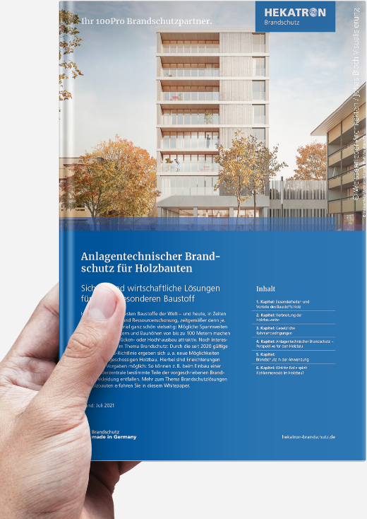

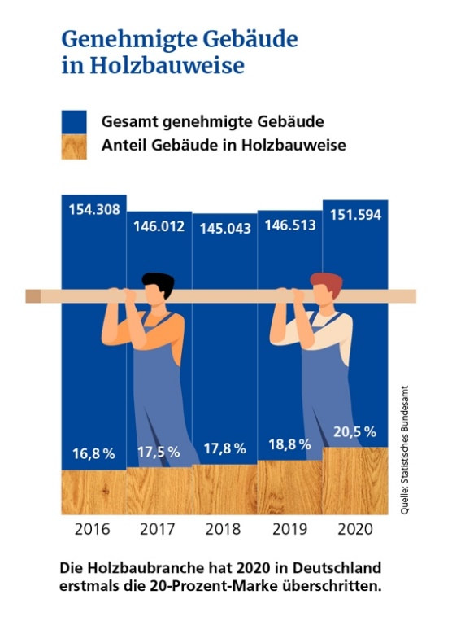

Über Hekatron Brandschutz:
Menschen und Sachwerte im Ernstfall bestmöglich zu schützen, war, ist und bleibt der treibende Anspruch von Hekatron Brandschutz beim anlagentechnischen Brandschutz in Deutschland. Das Unternehmen mit Sitz im südbadischen Sulzburg gestaltet mit seinen innovativen Produkten, Dienstleistungen und Services seit über 55 Jahren die Entwicklung der Brandschutztechnik maßgeblich mit, übernimmt soziale Verantwortung und engagiert sich für den Umweltschutz. Die Hekatron Unternehmen, Brandschutz und Manufacturing, erwirtschafteten 2021 einen Jahresumsatz von 215 Millionen Euro und beschäftigten rund 1020 Mitarbeitende.

Pressekontakt:
Samantha Flieger
Tel: +49 7634 500-7360
fss@hekatron.de
www.hekatron-brandschutz.de/presse

